东莞市2012～2013学年度第一学期教学质量自查

**八年级地理试卷**

（考试时间60分钟，满分100分）

**一、选择题（每小题只有一个选项最符合题意。每小题2分，共60分。）**

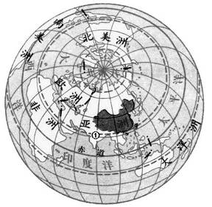读右图，回答1～2题。

1.关于我国地理位置的叙述，正确的是

A.位于西半球和北半球

B.全都属于北温带

C.位于亚欧大陆东部，太平洋西岸

D.大部分在中纬度，小部分在高纬度

2.下列说法**错误**的是

A.我国领土最南端在曾母暗沙

B.图中①地所在国家是越南

C.我国是世界上为数不多的海洋大国之一

D.我国陆地面积约960万平方千米，居世界第三位

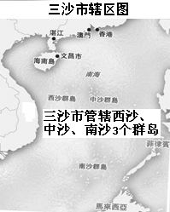3.2012[年](http://baike.baidu.com/view/19365.htm" \t "_blank)6[月](http://baike.baidu.com/view/75273.htm" \t "_blank)21[日](http://baike.baidu.com/view/3305.htm" \t "_blank)[民政部](http://baike.baidu.com/view/21727.htm" \t "_blank)发布公告，宣布[国务院](http://baike.baidu.com/view/17491.htm" \t "_blank)批准撤销

海南省西沙群岛、南沙群岛、中沙群岛办事处，设立地级市

三沙市，下辖西沙、[南沙](http://baike.baidu.com/view/285634.htm" \t "_blank)、[中沙](http://baike.baidu.com/view/1483232.htm" \t "_blank)诸群[岛](http://baike.baidu.com/view/5091.htm" \t "_blank)及[海域](http://baike.baidu.com/view/931683.htm" \t "_blank)（如右图）。

三沙市所在省级行政区的简称是

A.粤 B.琼 C.桂 D.闽

4.有关我国民族的叙述，正确的是

A.我国共有56个少数民族

B.少数民族中人口最多的是藏族

C.各民族无论大小，一律平等

D.汉族主要分布在西北、西南、东北地区

5.下面四个民族的小朋友谁说的与实际**不符**

A.汉族：我们人口最多 B.蒙古族：我们世代居住在竹楼

C.傣族：泼水节是我们的传统节日 D.维吾尔族：我们大多信仰伊斯兰教

2012年10月4日在云南省彝良县发生山体滑坡，19人遇难，其中有18名学生。结合图与材料，完成第6～8题。

6.彝良县所在的省区轮廓是

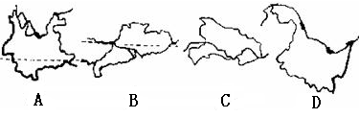

7.山区常见的地质灾害除滑坡外，还包括

A.台风和泥石流 B.沙尘暴和崩塌 C.泥石流和崩塌 D.寒潮和地震

8.有两箱急救药品从北京运往该灾区，最佳的运输方式是

A.铁路运输 B.公路运输 C.航空运输 D.水路运输

9.我国山区面积广大，山区发展经济的优势有

A.林业和种植业 B.商业和采矿 C.旅游和采矿 D.旅游和运输业

10.我国最大的内流河是

A.黑龙江 B.额尔齐斯河 C.塔里木河 D.雅鲁藏布江

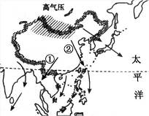11.右图中，季风②的风向为

A.东北风

B.西北风

C.西南风

D.东南风

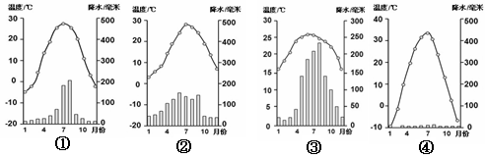读下列气温降水图组图，回答12～13题

12.季风气候的特点是雨热同期，图中位于非季风区的是

A.① B.② C.③ D.④

13.根据气温曲线和各月降水量分布情况判断，图中表示北京的是

A.① B.② C.③ D.④

14.我国多水旱灾害的根本原因是

A.冬季风势力太强 B.受台风影响大

C.夏季风活动不稳定 D.地势西高东低，地形复杂多样

15.下列组合均属于非可再生资源的是

①水 ②煤矿 ③土地 ④森林 ⑤石油 ⑥钢铁

A. ①② B. ③④ C. ⑤⑥ D. ②⑤

16.我国人均耕地面积远远低于世界平均水平，为此制定的基本国策是

A.提高土地利用率

B.围湖造田，扩大耕地面积

C.提高粮食单位面积产量

D.十分珍惜和合理利用每一寸土地，切实保护耕地

17.下列日常行为能起到保护和节约自然资源作用的是

A.洗碗时尽量使用洗涤剂 B.垃圾分类放置、分类回收

C.经常使用一次性消费品 D.追求计算机的更新换代

“目前，全球荒漠化土地面积有3600万平方千米，占全球陆地面积的1/4。”读“中国荒漠化土地现状图”，完成18～19题。

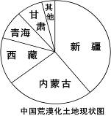

中国荒漠化土地现状图

新 疆

内蒙古

西 藏

青海

甘

肃

其

他

18.我国荒漠化土地面积最大的省级行政区是

A.新疆 B.内蒙古

C.西藏 D.宁夏

19.全球荒漠化扩大的人为原因主要是

A.全球降水量减少

B.环境污染不断加剧

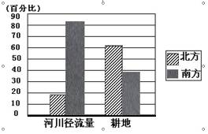C.过度垦殖、过度放牧

D.农民进城、土地抛荒

20.根据右图提供的信息，下列说法正确的是

A.南方地多水少

B.北方地多水少

C.南方地少水少

D.北方地少水多

21.下列与解决我国水资源空间分布不均有关的工程是

A.西气东输 B.南水北调 C.西电东送 D.海水淡化

22.下列做法，符合科学发展观的是

A.在塔里木盆地种植优质青稞 B.在长江中下游平原实施围湖造田

C.在东北平原种植香蕉 D.在黄河的发源地实施退耕还草

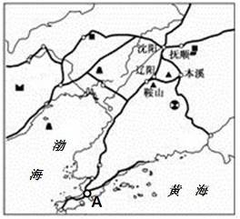读右图，完成23～25题。

23．右图所示工业区是

A.京津唐工业区

B.沪宁杭工业区

C.珠三角工业区

D.辽中南工业区

24.右图中A港口的名称是

A.大连 B.上海

C.天津 D.广州

25.该地区适合发展的主要产业是

①钢铁工业 ②机械制造业 ③海洋渔业 ④畜牧业 ⑤造船业

A.①②③④⑤ B.①②③⑤ C.②③④ D.①③④⑤

26.下列产品不是农业部门提供的是

A.粮食 B.水果 C.猪肉 D.汽车

27.某外商欲在东莞建立计算机软件基地，选择厂址时应优先考虑

A.临近原料产地 B.靠近市场

C.有高素质的科技人员 D.交通便利，环境优美

28.下列关于东莞的说法错误的是

A.流经东莞的主要河流是北江

B.行政区划共分为32个镇（区）

C.东莞主要流行粤方言

D.陆地面积约2465平方千米，海域面积150平方千米

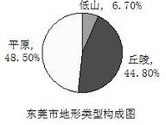29.读右图，下列关于东莞市地形的说法正确的是

A.平原占全市面积一半以上

B.以丘陵为主

C.以平原、丘陵为主

D.山区面积广大

30.东莞一些镇区至今还保留着岭南特色民居——“骑楼”。它是在楼房前座跨入人行道悬空而建，使马路边房屋相互连接，形成自由步行的长廊。“骑楼”的设计反映了东莞气候

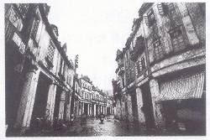 A.夏季炎热干燥

B.夏季高温多雨

C.终年寒冷干燥

D.全年高温多雨

**二、综合题。(每空1分，共40分)**

31．根据材料，回答下列问题。(每空1分，共6分)

材料一：2010年第六次全国人口普查数据（不包括港、澳、台人口）

|  |  |  |  |  |  |  |
| --- | --- | --- | --- | --- | --- | --- |
| 年份{年） | 1953 | 1964 | 1982 | 1990 | 2000 | 2010 |
| 人口(亿） | 5.9 | 7.1 | 10.3 | 11. 34 | 12.66 | 13.39 |

材料二：中国的人口密度分布图

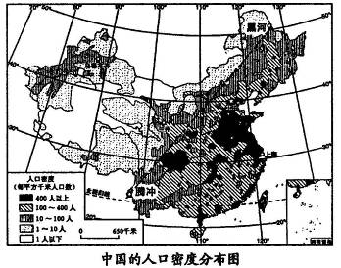

（1）根据材料一可知，2000年至 2010年的10年间，我国人口增加了\_\_\_\_\_\_\_亿。与1990年至2000 年的10年间增加的人口数相比较，我国近十多年来，人口增长速度明显\_\_\_\_\_\_\_\_\_（上升或下降），这说明我国实行的人口基本国策\_\_\_\_\_\_\_\_\_\_\_\_\_\_\_\_已见成效。

（2）根据材料二可知，我国人口分布的主要特点是：以\_\_\_\_\_\_\_\_\_\_\_\_\_\_\_\_\_\_\_\_\_\_\_为界,

\_\_\_\_\_\_\_多\_\_\_\_\_\_\_少。

32．读中国地形图和我国地势三级阶梯示意图，回答下列问题。(每空1分，共12分)

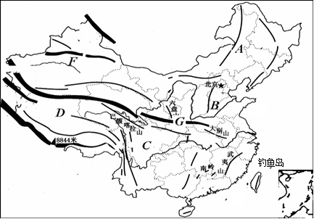

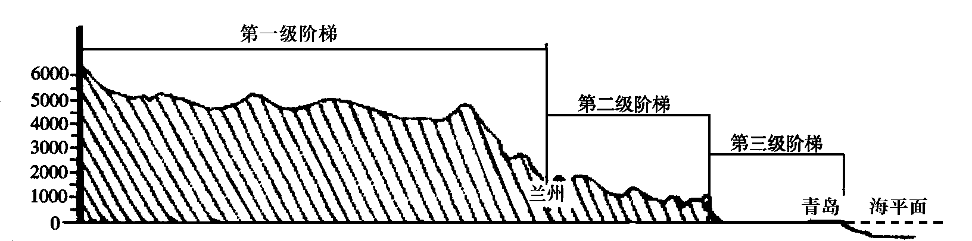

（1）我国地势特征是\_\_\_\_\_\_\_\_\_\_\_\_\_\_，呈三级阶梯状分布，东莞位于我国地势第\_\_\_\_\_级阶梯上。我国地势特征对河流流向的影响是\_\_\_\_\_\_\_\_\_\_\_\_\_\_\_\_\_\_\_\_\_\_\_\_\_\_\_\_\_\_\_\_\_。

（2）字母D代表的是世界上海拔最高的\_\_\_\_\_\_\_\_\_\_\_\_高原；字母C代表我国四大盆地中气候最湿润的\_\_\_\_\_\_\_\_\_\_\_盆地。

（3）字母A、B所示ddd山脉是我国地势第二三级阶梯的分界线。其中，山脉A大致的走向是\_\_\_\_\_\_\_\_\_\_\_\_\_\_\_；山脉B的名称是\_\_\_\_\_\_\_\_\_\_\_\_\_\_\_。

（4）钓鱼岛自古以来就是我国的神圣领土，它所在的海域是\_\_\_\_\_\_\_海。我国的内海是\_\_\_\_\_\_\_\_海和琼州海峡。

（5）图中山脉G和淮河组ddd成了我国重要的地理分界线，山脉G的名称是\_\_\_\_\_\_\_\_\_\_\_\_\_\_\_\_。请列举该分界线的一项地理意义\_\_\_\_\_\_\_\_\_\_\_\_\_\_\_\_\_\_\_\_\_\_\_\_\_\_\_\_\_\_\_\_\_\_\_\_\_\_\_\_\_\_。

（6）字母F所在的西北地区属于\_\_\_\_\_\_\_\_\_\_\_\_\_\_\_\_\_\_\_\_气候。

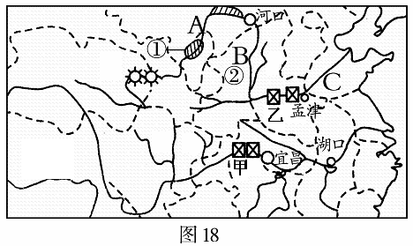33．长江黄河哺育了两岸的人民，是中华民族的母亲河。读图回答下列问题。（每空1分，共10分)

（1）长江发源于青藏高原的\_\_\_\_\_\_\_\_\_\_\_山脉，黄河发源于巴颜喀拉山脉,它们上游水文特征的相似之处是\_\_\_\_\_\_\_\_\_\_\_\_\_\_\_\_\_\_\_\_。

（2）图中甲、乙两个水利枢纽中，表示三峡水利枢纽的是\_\_\_\_\_\_\_\_\_。

（3）长江流域洪涝灾害比较频繁的原因不包括\_\_\_\_\_\_。（填数码）

①流域内降水集中，多暴雨 ②干支流水电站众多，阻碍洪水下泄

③上游滥伐森林，水土流失严重 ④中游泥沙淤积及围湖造田，蓄洪能力下降

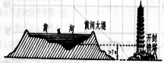（4）上图中黄河干流A、B、C三个河段中不会出现

凌汛现象的是\_\_\_\_\_\_\_\_\_\_。结合右图，你认为

C河段流域狭窄，无支流汇入的原因

是\_\_\_\_\_\_\_\_\_\_\_\_\_\_\_\_\_\_\_\_\_。。

（5）图中①地被称为“塞上江南”，其发展农业的优势条件是 。

（6）图中②地区存在的主要生态问题是 ，治理的根本措施是 。

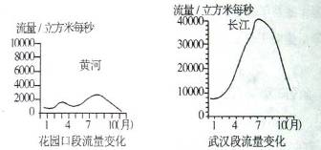（7）从右边两幅图中能够直接获取的信息是（ ）

A.黄河的汛期比长江的汛期长

B.长江的径流量比黄河大的多

C.两条河流都有结冰期

D.黄河含沙量比长江大

34．读下图，根据图中信息回答问题。（每空1分，共7分）

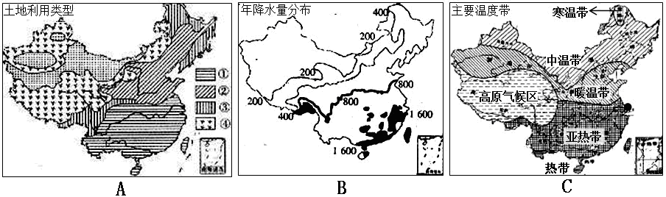

（1）图A中①所示耕地类型是\_\_\_\_\_\_\_\_\_\_\_\_\_\_，③所示土地利用类型是\_\_\_\_\_\_\_\_\_\_\_\_。

（2）土地利用类型④适合发展的农业部门是\_\_\_\_\_\_\_\_\_\_\_\_\_\_\_\_\_\_\_\_\_\_\_\_\_\_\_\_\_\_\_\_\_\_\_\_\_\_\_\_\_\_。

（3）图B反映了我国年降水量分布的总趋势是\_\_\_\_\_\_\_\_\_\_\_\_\_\_\_\_\_\_\_\_\_\_\_\_\_\_\_\_。

（4）根据图C判断，东莞所属的温度带是\_\_\_\_\_\_\_\_\_，该温度带的主要粮食作物是\_\_\_\_\_\_\_\_作物熟制是（ ）  
A.一年一熟 B.两年三熟 C.一年两熟到三熟

35．阅读材料，回答下列问题（每空1分，共5分)

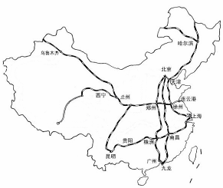

**拉萨**

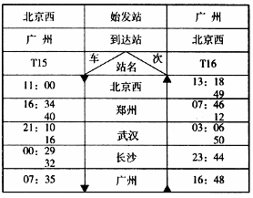

[来源:学&科&网]

（1）春节期间，广州的小明一家人准备坐火车去哈尔滨旅游，选择最佳的路线是

\_\_\_\_\_\_\_\_\_\_\_\_线、京哈线。春节的广州是一片花的海洋，而哈尔滨却是白色的冰雪世界，造成两地景观差异的主要因素是\_\_\_\_\_\_\_\_\_\_\_\_\_\_\_\_\_。

（2）从北京到广州应坐的是\_\_\_\_\_\_\_\_\_\_次（T15/T16次）列车，沿途经过的位于河南省的重要铁路枢纽是\_\_\_\_\_\_\_\_\_\_市。

（3）下列由东莞运往北京的农产品中，最不可能出现的是（ ）

A.香蕉 B.甜菜 C.荔枝 D.甘蔗

2012～2013学年度第一学期教学质量自查

**八年级地理答题卷**

（考试时间60分钟，满分100分）

**一、请将选择题的选项填入下列表格中。(每个小题2分，60分)**

|  |  |  |  |  |  |  |  |  |  |  |  |  |  |  |  |
| --- | --- | --- | --- | --- | --- | --- | --- | --- | --- | --- | --- | --- | --- | --- | --- |
| 题号 | 1 | 2 | 3 | 4 | 5 | 6 | 7 | 8 | 9 | 10 | 11 | 12 | 13 | 14 | 15 |
| 答案 | C | B | B | C | B | A | C | C | C | C | B | D | A | C | D |
| 题号 | 16 | 17 | 18 | 19 | 20 | 21 | 22 | 23 | 24 | 25 | 26 | 27 | 28 | 29 | 30 |
| 答案 | D | B | A | C | B | B | D | D | A | B | D | C | A | C | B |

**二、综合题。(每空1分，共40分)**

31．根据材料，回答下列问题。(每空1分，共6分)

（1）0.73亿。下降，计划生育。

（2）黑河—腾冲，东，西。（或东南多西北少）

32．读中国地形图和“沿32°N线中国地势剖面图”，回答下列问题。(每空1分，共12分)

（1）西高东低，三。河流多自西向东奔流入海。

（2）青藏高原；四川盆地。

（3）东北—西南走向；太行山脉。

（4）东海。渤海。

（5）秦岭。一月0℃等温线；800mm等降水量线等。（言之有理即可）

（6）温带大陆性气候。

33．长江黄河哺育了两岸的人民，是中华民族的母亲河。读图回答下列问题。（每处1分，共10分)

（1）唐古拉山脉。如峡谷多、落差大、水流急或水能资源丰富（回答任意一点即可给分）。

（2）甲。

（3）②。

（4）B，此河段是地上河。（悬河或河床高出两岸平地，言之有理即可）

（5）黄河为该地提供了丰富的灌溉水源。

（6）水土流失严重，植树种草，保持水土。（修筑土坝、合理放牧、退耕还林还草等）

（7）B。

34．读下图，根据图中信息回答问题。（每空1分，共7分）

（1）水田，林地。

（2）畜牧业。

（3）由东南沿海向西北内陆递减。  
（4）亚热带，水稻，C。

35．阅读材料，回答下列问题（每处1分，共5分)

（1）京广线。纬度位置。

（2）T15次，郑州市。

（3）B。